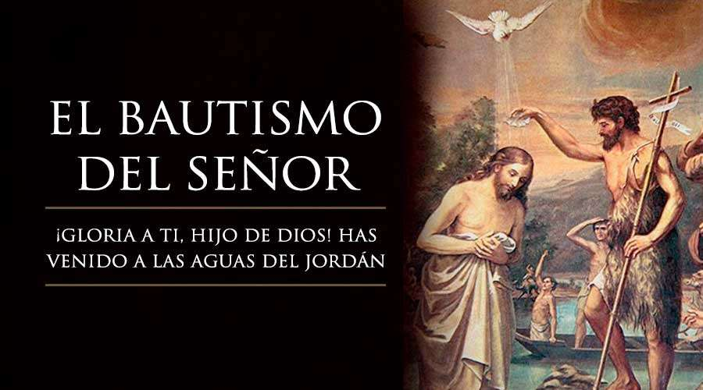

**Domingo**

**del**

**Bautismo del Señor**

**7**

**ENERO**

**2024**